**La STIB en quelques mots**

* Qu'est-ce que c'est la STIB?

#### **1869 : Au début, il y avait le cheval...**

Le 1er mai : le premier tramway à traction chevaline relie la Porte de Namur au Bois de la Cambre. Ainsi commence l'histoire des « tramways » à Bruxelles.

#### **1894 : La traction électrique arrive**

Les chevaux rentrent aux écuries : Bruxelles électrifie ses premiers tronçons du réseau pour mettre en circulation les premiers trams électriques.

#### **1954 : La naissance de la STIB**

Le 1er janvier : l'État belge, la Province de Brabant et 21 communes bruxelloises s'associent à la S.A. « Les Tramways Bruxellois » pour donner naissance à la « Société des Transports Intercommunaux de Bruxelles ». La nouvelle structure de droit public dispose d'une personnalité juridique propre. Bruxelles est dotée d'une intercommunale pour l'exploitation de son réseau urbain de transport. Le capital de la STIB appartient pour moitié aux pouvoirs publics et pour moitié à la S.A. « Les Tramways Bruxellois ».

<https://www.stib-mivb.be/article.html?l=fr&_guid=80f863e4-58c9-3a10-4fb0-f14926c30950>

* Les Chiffres

### LE RÉSEAU DE LA STIB EST CONSTITUÉ DE 4 LIGNES DE MÉTRO, 17 LIGNES DE TRAM ET 55 LIGNES DE BUS (+ 11 LIGNES DE BUS DE NUIT NOCTIS).

Plus de 1.300 véhicules (tram, bus et métro) circulent sur ces lignes, 7 jours sur 7, 20h/24h.

<https://2021.stib-activityreports.brussels/fr>

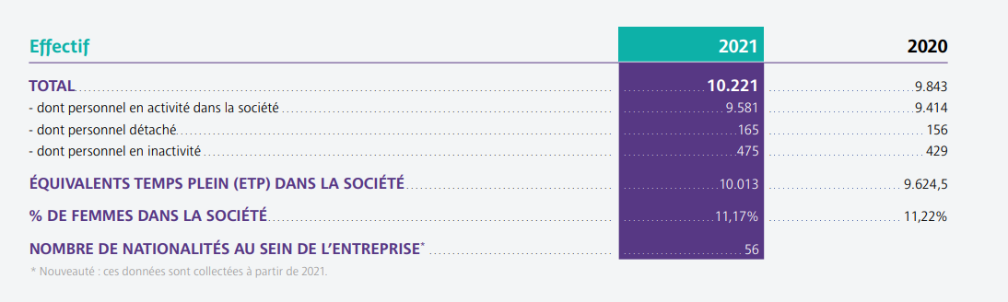

* Organigramme